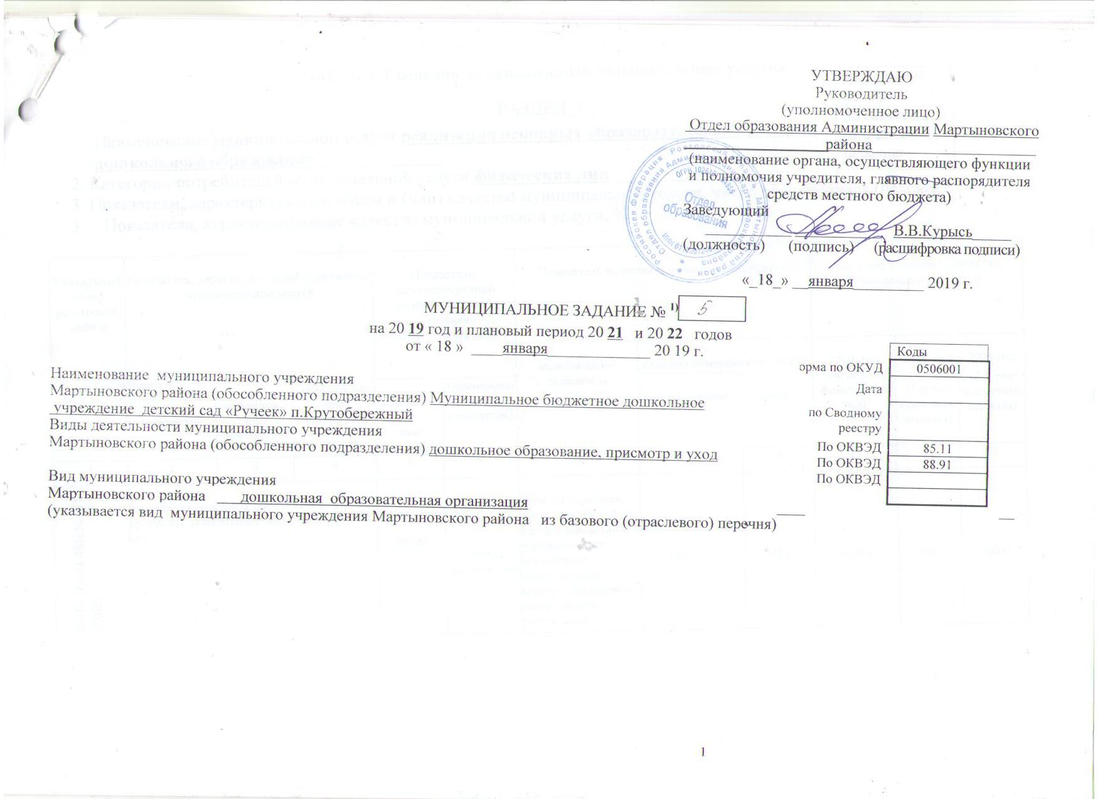ЧАСТЬ 1. Сведения об оказываемых муниципальных услугах
РАЗДЕЛ_1_
Наименование муниципальной услуги реализация образовательных программ
дошкольного образования______________
2. Категории потребителей муниципальной услуги обучающиеся_______________________
3. Показатели, характеризующие объем и (или) качество муниципальной услуги
3.1. Показатели, характеризующие качество муниципальной услуги

Уникальный номер реестровой записи | Показатель, характеризующий содержание муниципальной услуги |  |  | Показатель, характеризующий условия (формы) оказания муниципальной услуги |  | Показатель качества муниципальной услуги |  |  | Значение показателя качества муниципальной услуги
Уникальный номер реестровой записи |  |  |  |  |  | наименование показателя | единица измерения по ОКЕИ |  | 2019 год (очередной финансовый год) | 2020 год  (1-й год планового периода) | 2021 год  (2-й год планового периода)
Уникальный номер реестровой записи | (наименова-  ние  показателя) | (наименова-  ние  показателя) | (наименова-  ние  показателя) | (наименова-  ние  показателя) | (наименова-  ние  показателя) | наименование показателя | наименование | код | 2019 год (очередной финансовый год) | 2020 год  (1-й год планового периода) | 2021 год  (2-й год планового периода)
1 | 2 | 3 | 4 | 5 | 6 | 7 | 8 | 9 | 10 | 11 | 12
11784000301000201002100 | Доля информации, предоставленной на официальном сайте учреждения из нормативно закрепленного перечня сведений о деятельности учреждения |  |  | От 1 до 3 лет | очная | процент | Процент | 744 | 100,0 | 100,0 | 100,0
11784000301000201002100 | Доля педагогических работников, прошедших курсы повышения квалификации за последние 3 года |  |  | От 1 до 3 лет | очная | процент | Процент | 744 | 100,0 | 100,0 | 100,0
11784000301000201002100 | Отсутствие обоснованных жалоб обучающихся и их родителей (законных представителей) на условиях и качество предоставляемой образовательной услуги |  |  | От 1 до 3 лет | очная | процент | Процент | 744 | 0,0 | 0,0 | 0,0
11784000301000201002100 | Доля информации, предоставленной на официальном сайте учреждения из нормативно закрепленного перечня сведений о деятельности учреждения |  |  | От 3 до 8 лет | очная | процент | Процент | 744 | 100,0 | 100,0 | 100,0
11784000301000201002100 | Доля педагогических работников, прошедших курсы повышения квалификации за последние 3 года |  |  | От 3 до 8 лет | очная | процент | Процент | 744 | 100,0 | 100,0 | 100,0
11784000301000201002100 | Отсутствие обоснованных жалоб обучающихся и их родителей (законных представителей) на условиях и качество предоставляемой образовательной услуги |  |  | От 3 до 8 лет | очная | процент | Процент | 744 | 0,0 | 0,0 | 0,0
Допустимые (возможные) отклонения от установленных показателей качества муниципальной услуги, в пределах которых муниципальное задание считается выполненным (процентов)
5 %
3.2 Показатели, характеризующие объем муниципальной услуги
Уникальный  номер  реестровой  записи | Показатель, характеризующий содержание муниципальной услуги |  |  | Показатель, характеризующий условия (формы) оказания муниципальной услуги |  | Показатель объема муниципальной услуги |  |  | Значение показателя объема муниципальной услуги |  |  | Среднегодовой размер платы (цена, тариф)
Уникальный  номер  реестровой  записи |  |  |  |  |  | наименование показателя | единица измерения по ОКЕИ |  | 2019 год (очередной финансовый год) | 2020 год (1-й год планов  ого периода) | 2021 год (2-й год планов-  ого периода) | 2019 год (очередной финансовый год) | 2020 год (1-й год планов  ого периода) | 2021 год (2-й год планов-  ого периода)
Уникальный  номер  реестровой  записи | __________  (наименование  показателя) | __________  (наименование  показателя) | _________  (наимено  вание  показателя) | _________  (наименование  показателя) | _________  (наименование  показателя) |  | наименование | код
1 | 2 | 3 | 4 | 5 | 6 | 7 | 8 | 9 | 10 | 11 | 12 | 13 | 14 | 15
11784000301000201002100 | Образовательная программа дошкольного образовании |  |  | От 1 до 3 лет | очная | Количество человек | человек | 792 | 15 | 15 | 15 | 0,0 | 0,0 | 0,0
11784000300300301006100 | Образовательная программа дошкольного образования |  |  | От 3 до 8 лет | очная | Количество человек | человек | 792 | 45 | 45 | 45 | 0,0 | 0,0 | 0,0
Допустимые (возможные) отклонения от установленных показателей объема муниципальной услуги, в пределах которых муниципальное задание считается выполненным (процентов)
5,0 %

4. Нормативные правовые акты, устанавливающие размер платы (цену, тариф) либо порядок ее установления

Нормативный правовой акт
вид | принявший орган | дата | номер | наименование
1 | 2 | 3 | 4 | 5

5. Порядок оказания муниципальной услуги
5.1. Нормативные правовые акты, регулирующие порядок оказания муниципальной услуги: Устав Муниципального бюджетного дошкольного образовательного учреждения детского сада «Ручеек» п.Крутобережный, утвержденный Постановлением Администрации Мартыновского района от 12.03.2015 г. № 258
(наименование, номер и дата нормативного правового акта)
5.2. Порядок информирования потенциальных потребителей муниципальной услуги
Способ информирования | Состав размещаемой информации | Частота обновления информации
1 | 2 | 3
Сайт  Информационные стенды | Нормативно-правовые документы, регулирующие образовательный процесс | По мере необходимости

РАЗДЕЛ__2___
Уникальный номер  по базовому  (отраслевому)  перечню | 11.785.0

1. Наименование муниципальной услуги присмотр и уход ________________________________________
2. Категории потребителей муниципальной услуги обучающиеся_______________________________________
3. Показатели, характеризующие объем и (или) качество муниципальной услуги
3.1. Показатели, характеризующие качество муниципальной услуги
Уникальный номер реестровой записи | Показатель, характеризующий содержание муниципальной услуги |  |  | Показатель, характеризующий условия (формы) оказания муниципальной услуги |  | Показатель качества муниципальной услуги |  |  | Значение показателя качества муниципальной услуги
Уникальный номер реестровой записи |  |  |  |  |  | наименование показателя | единица измерения по ОКЕИ |  | 2018 год (очередной финансовый год) | 2019 год (1-й год планового периода) | 2020 год  (2-й год планового периода)
Уникальный номер реестровой записи | __________  (наименование  показателя) | __________  (наименование  показателя) | _________  (наимено  вание  показателя) | _________  (наименование  показателя) | _________  (наименование  показателя) | наименование показателя | наименование | код | 2018 год (очередной финансовый год) | 2019 год (1-й год планового периода) | 2020 год  (2-й год планового периода)
1 | 2 | 3 | 4 | 5 | 6 | 7 | 8 | 9 | 10 | 11 | 12
11791000301000101004100 | Доля информации, предоставленной на официальном сайте учреждения из нормативно закрепленного перечня сведений о деятельности учреждения |  |  | От 1 до 3 лет | очная | процент | процент | 744 | 100,0 | 100,0 | 100,0
11791000301000101004100 | Доля педагогических работников, прошедших курсы повышения квалификации за последние 3 года |  |  | От 1 до 3 лет | очная | процент | процент | 744 | 100,0 | 100,0 | 100,0
11791000301000101004100 | Отсутствие обоснованных жалоб обучающихся и их родителей (законных представителей) на условиях и качество предоставляемой образовательной услуги |  |  | От 1 до 3 лет | очная | процент | процент | 744 | 0,0 | 0,0 | 0,0
11791000301000101003100 | Доля информации, предоставленной на официальном сайте учреждения из нормативно закрепленного перечня сведений о деятельности учреждения |  |  | От 3 до 8 лет | очная | процент | процент | 744 | 100,0 | 100,0 | 100,0
11791000301000101003100 | Доля педагогических работников, прошедших курсы повышения квалификации за последние 3 года |  |  | От 3 до 8 лет | очная | процент | процент | 744 | 100,0 | 100,0 | 100,0
11791000301000101003100 | Отсутствие обоснованных жалоб обучающихся и их родителей (законных представителей) на условиях и качество предоставляемой образовательной услуги |  |  | От 3 до 8 лет | очная | процент | процент | 744 | 0,0 | 0,0 | 0,0
Допустимые (возможные) отклонения от установленных показателей качества муниципальной услуги, в пределах которых муниципальное задание считается выполненным (процентов)
5 %
3.2 Показатели, характеризующие объем муниципальной услуги
Уникальный  номер  реестровой  записи | Показатель, характеризующий содержание муниципальной услуги |  |  | Показатель, характеризующий условия (формы) оказания муниципальной услуги |  | Показатель объема муниципальной услуги |  |  | Значение показателя объема муниципальной услуги |  |  | Среднегодовой размер платы (цена, тариф)
Уникальный  номер  реестровой  записи |  |  |  |  |  | наименова-  ние показателя | единица измерения по ОКЕИ |  | 2019 год (очередной финансовый год) | 2020 год (1-й год планов  ого периода) | 2021 год (2-й год планов-  ого периода) | 2019 год (очередной финансовый год) | 2020 год (1-й год планов  ого периода) | 2021 год (2-й год планов-  ого периода)
Уникальный  номер  реестровой  записи | __________  (наименование  показателя) | __________  (наименование  показателя) | _________  (наимено  вание  показателя) | _________  (наименование  показателя) | _________  (наименование  показателя) | наименова-  ние показателя | наименование | код
1 | 2 | 3 | 4 | 5 | 6 | 7 | 8 | 9 | 10 | 11 | 12 | 13 | 14 | 15
11784000301000201002100 | Реализация услуги присмотр и уход |  |  | От 1 до 3 лет | очная | Количество человек | человек | 792 | 15 | 15 | 15 | 58,20 | 58,20 | 58,20
11784000300300301006100 | Реализация услуги присмотр и уход |  |  | От 3 до 8 лет | очная | Количество человек | человек | 792 | 45 | 45 | 45 | 70,24 | 70,24 | 70,24
Допустимые (возможные) отклонения от установленных показателей объема муниципальной услуги, в пределах которых муниципальное задание считается выполненным (процентов)
5,0 %

4. Нормативные правовые акты, устанавливающие размер платы (цену, тариф) либо порядок ее установления

Нормативный правовой акт
вид | принявший орган | дата | номер | наименование
1 | 2 | 3 | 4 | 5
Постановление | Правительства Ростовской области | 17.08.2016 | № 586 | «Об утверждении максимального размера родительской платы за присмотр и уход за детьми в государственных образовательных организациях Ростовской области и муниципальных образовательных организациях, реализующих образовательную программу дошкольного образования»
Постановление | Администрация Мартыновского района | 09.01.2017 | № 1 | «Об упорядочении платы за присмотр и уход за детьми»

5. Порядок оказания муниципальной услуги
5.1. Нормативные правовые акты, регулирующие порядок оказания муниципальной услуги: Устав Муниципального бюджетного дошкольного образовательного учреждения детского сада «Ручеек» п.Крутобережный утвержденный Постановлением Администрации Мартыновского района от 12.03.2015 г. № 258
(наименование, номер и дата нормативного правового акта)

5.2. Порядок информирования потенциальных потребителей муниципальной услуги
Способ информирования | Состав размещаемой информации | Частота обновления информации
1 | 2 | 3
Сайт  Информационные стенды | Нормативно-правовые документы, регулирующие образовательный процесс | По мере необходимости

ЧАСТЬ 2. Сведения о выполняемых работах

РАЗДЕЛ _____
1. Наименование работы _______________________________________________________________________

Уникальный номер по базовому

(отраслевому)

перечню

2. Категории потребителей работы ______________________________________________________________
______________________________________________________________________________________________
______________________________________________________________________________________________
3. Показатели, характеризующие объем и (или) качество работы
3.1. Показатели, характеризующие качество работы ⁵⁾

Уникальный номер реестровой записи | Показатель, характеризующий содержание работы  (по справочникам) |  |  | Показатель, характеризующий условия (формы) выполнения работы (по справочникам) |  | Показатель качества работы |  |  | Значение показателя качества работы
Уникальный номер реестровой записи |  |  |  |  |  | наименование показателя | единица измерения по ОКЕИ |  | 20__ год (очередной финансовый год) | 20__ год  (1-й год планового периода) | 20__ год  (2-й год планового периода)
Уникальный номер реестровой записи | _________  (наименование  показателя) | __________  (наимено  вание  показателя) | _________  (наимено  вание  показателя) | ___________  (наимено  вание  показателя) | _________  (наимено-  вание  показателя) | наименование показателя | наименование | код | 20__ год (очередной финансовый год) | 20__ год  (1-й год планового периода) | 20__ год  (2-й год планового периода)
1 | 2 | 3 | 4 | 5 | 6 | 7 | 8 | 9 | 10 | 11 | 12
Допустимые (возможные) отклонения от установленных показателей качества работы, в пределах которых муниципальное задание считается выполненным (процентов)

3.2. Показатели, характеризующие объем работы
Уникальный номер реестровой записи | Показатель, характеризующий содержание работы (по справочникам) |  |  | Показатель, характеризующий условия (формы) выполнения работы (по справочникам) |  | Показатель объема работы |  |  |  | Значение показателя объема работы
Уникальный номер реестровой записи |  |  |  |  |  | наименование  показателя | единица измерения по ОКЕИ |  | описание работы | 20__ год (очередной финансовый год) | 20__ год (1-й год планового периода) | 20__ год (2-й год планового периода)
Уникальный номер реестровой записи | ___________  (наименование  показателя) | ___________  (наименование  показателя) | __________  (наименование  показателя) | ___________  (наименование  показателя) | _________  (наименование  показателя) | наименование  показателя | наименование | код
1 | 2 | 3 | 4 | 5 | 6 | 7 | 8 | 9 | 10 | 11 | 12 | 13

Допустимые (возможные) отклонения от установленных показателей объема работы, в пределах которых государственное задание считается выполненным (процентов)

ЧАСТЬ 3. Прочие сведения о муниципальном задании
Основания для досрочного прекращения исполнения муниципального задания: прекращение деятельности, ликвидация, реорганизация учреждения_____________________________________________________________

2. Иная информация, необходимая для исполнения
(контроля за исполнением) муниципального задания ______________________________________________________________________________________

3. Порядок контроля за исполнением муниципального задания

Формы контроля | Периодичность | Органы местного самоуправления Мартыновского района,  осуществляющие контроль за оказанием услуги
1 | 2 | 3
Отчет о выполнении муниципального задания | по итогам календарного года | Отдел образования Администрации  Мартыновского района
4. Требования к отчетности о выполнении муниципального задания __достоверность сведений________________
4.1. Периодичность представления отчетов выполнении муниципального задания 1 раз в год________________
4.2. Сроки представления отчетов о выполнении муниципального задания _до 01 февраля 2020 года ___________
4.3. Иные требования к отчетности о выполнении муниципального задания ____-_____________________________
5. Иные показатели, связанные с выполнением муниципального задания ____-___________________________
¹⁾ Номер муниципального задания присваивается в информационной системе «Единая автоматизированная система управления общественными финансами в Ростовской области».
²⁾ Формируется при установлении муниципального задания на оказание муниципальной услуги (услуг) и работы (работ) и содержит требования к оказанию муниципальной услуги (услуг) раздельно по каждой из муниципальных услуг с указанием порядкового номера раздела.
³⁾ Заполняется при установлении показателей, характеризующих качество муниципальной услуги, в ведомственном перечне муниципальных услуг и работ.
⁴⁾ Формируется при установлении муниципального задания на оказание муниципальной услуги (услуг) и работы (работ) и содержит требования к выполнению работы (работ) раздельно по каждой из работ с указанием порядкового номера раздела.
⁵⁾ Заполняется при установлении показателей, характеризующих качество работы, в ведомственном перечне муниципальных услуг и работ.
⁶⁾ Заполняется в целом по муниципальному заданию.
⁷⁾ В числе иных показателей может быть указано допустимое (возможное) отклонение от выполнения муниципального задания, в пределах которого оно считается выполненным, при принятии органом, осуществляющим функции и полномочия учредителя бюджетных или автономных учреждений Мартыновского района, главным распорядителем средств местного бюджета, в ведении которого находятся казенные учреждения Мартыновского района, решения об установлении общего допустимого (возможного) отклонения от выполнения муниципального задания, в пределах которого оно считается выполненным (в %). В этом случае допустимые (возможные) отклонения, предусмотренные в пунктах 3.1 и 3.2 настоящего муниципального задания, не заполняются.

